预售款监管系统

监管银行接口说明书

版本 ：V5.1

文档属性

|  |  |
| --- | --- |
| 属性 | 内容 |
| 项目名称： | 预售商品房资金监管系统 |
| 项目编号： |  |
| 文档主标题： | 监管银行接口说明书 |
| 文档版本号： | 5.1 |
| 版本日期： | 2018年3月12日 |
| 文档状态： |  |
| 作者： | 项目组 |

目录

目录

第1章 总体描述 6

1.1 前言 6

1.2 定义 6

1.3 基本约定 6

第2章 总体功能 8

2.1 项目目标 8

第3章 商业银行业务流程 9

3.1 交款流程 9

3.2 划拨及退还流程 11

3.3 对账 12

第4章 银联业务流程 13

4.1 整体流程 13

4.2 查询流程 13

4.3 交费流程 14

4.4 对账流程 15

第5章 商业银行接口定义 16

5.1 监管协议 16

5.1.1 [1003]建立监管验证查询 16

5.1.2 [1001]建立监管 16

5.1.3 [1004]终止监管验证查询 17

5.1.4 [1002]终止监管 18

5.2 预售资金交存 18

5.2.1 [2021]交存验证（业务申请编号） 18

5.2.2 [2022]交存记账 19

5.2.3 [2023]交存冲正 20

5.3 预售资金批量交存 21

5.3.1 [2031]批量交存验证（业务申请编号） 21

5.3.2 [2032]批量交存记账 21

5.3.3 [2033]批量交存冲正 22

5.4 预售资金划拨 23

5.4.1 [2101]划拨验证 23

5.4.2 [2102]划拨记账 24

5.4.3 [2111]划拨冲正 24

5.5 预售资金监管解除 25

5.5.1 [2201] 监管解除验证 25

5.5.2 [2202]监管解除记账 26

5.5.3 [2211]监管解除冲正 26

5.6 错账拨款 27

5.6.1 [5621]错账拨款查询 27

5.6.2 [5622]错账拨款记账 28

5.6.3 [5623]错账拨款记账冲正 29

5.7 查询交易 29

5.7.1 [2501]记账结果查询 29

5.8 日终对账 30

5.8.1 对账明细文件 30

5.8.2 不明账交易明细文件 31

5.8.3 监管专户余额文件 32

5.9 POS日终明细 33

5.10 系统监管专户余额文件 33

第6章 银联接口定义 35

6.1 交易码列表 35

6.2 预售资金交存 35

6.2.2 [5655]商户解除 36

6.2.3 [5651]交存验证（业务申请编号） 36

6.2.4 [5652]交存记账 37

6.2.5 [5653]交存冲正 38

6.3 日终对账 38

6.3.1 POS对账明细文件 39

第7章 附录 40

7.1 凭证格式 40

7.1.1 开户凭证 40

7.1.2 交存凭证 41

7.1.3 批量交存凭证 42

7.1.4 划拨凭证 43

7.1.5 错账拨款凭证 43

7.1.6 监管解除凭证 44

7.1.7 监管终止凭证 45

7.2 字典代码 45

7.3 错误码定义 46

# 总体描述

## 前言

本文档定义了预售资金监管平台与监管银行的交易处理接口，接口定义了监管银行中间业务系统与预售资金监管平台每步交易的数据项和具体信息规格。本接口供监管银行进行设计开发，以与预售资金监管平台共同完成预售资金的缴存、划拨、错账出账、监管解除、对账等业务。

预售资金监管平台提供通讯服务，具体的IP地址和端口另行定义。

各监管银行中间业务平台提供通讯服务，具体的IP地址和端口另行定义。

## 定义

预售资金监管平台：预售商品房资金监管系统。

监管银行：对监管账户进行管理的商业银行。

**预售人：**预售商品房的房地产开发经营企业。

**预购人：**购买预售商品房的单位和个人。

**预售款：**预售人依法将其开发的商品房在竣工验收前出售，由预购人按合同约定支付的房价款（包括预售商品房按揭贷款和分期、一次性付款）等各种款项。

**资金监管专户：**预售人在申请商品房预售许可证前，应委托一家商业银行作为预售款监管银行，设立商品房预收款监管专用账户，用于预售款管理，该专户要求去掉电子银行功能。

业务编码：为预售资金监管平台生成的业务编码，唯一确定一笔预售资金监管业务。包括预售资金开户通知书编号、预售资金交存通知书编号、预售资金批量交存编号，预售资金划拨业务编号、预售资金错账拨款编号、预售资金监管解除编号、预售资金终止监管编号。

## 基本约定

* 预售资金监管平台与各监管银行的接口基于TCP协议，socket通讯，短连接。
* 在接口关系中，约定预售资金监管平台为上位机，监管银行中间业务系统为下位机；由监管银行中间业务系统发起，到预售资金监管平台的通讯为上行通讯，反之为下行通讯。
* 总体报文格式：数据报头为六位数据包内容长度，后面为数据包内容。数据包内容报文按约定顺序，数据项之间采用’|’ 符间隔方式。
* 如数据包：0000282120|12342347890|2003-01-02|，带下划线部分为数据报头，后面为数据报内容，长度不足，应右补空格左对齐。
* 由银行发送的流水号必须保证全系统唯一，除冲正交易送原交易流水号外，其他交易流水号不能重复，隔日不能重复。建议银行采用8位日期+顺序号的方式。
* 金额除特殊约定外，均以分为单位。
* 系统投产当日，银行就应该按照要求发送对账文件及余额文件，具体要求参见相关章节。
* 汉字按GBK编码，一个汉字两个字节。

# 总体功能

## 项目目标

对商品房预售款进行监控有利于防范金融风险，保障预购人的合法权益，确保预售款在项目竣工之前，做到专款专用。通过预售资金监管平台，将切实实现如下目标：

1. 预售资金监管平台与监管银行中间业务平台联网，实现监管专户资金实时监控；
2. 所有资金进账、出账均源于预售资金监管业务，将所有预售款均纳入监管专户；
3. 资金划拨均通过业务审核，确保预售资金专款专用。

如下图所示，为商品房预售资金监管系统软件体系架构：



如上所示，预售资金监管系统是通过与监管银行联网的方式，监管银行方实现建立监管、预售款交存、预收款划拨使用、错账拨款、监管解除、日终对账、往来账查询等功能。

如下为各个功能的的业务处理流程，没有在此列出的交易请参照接口定义。

# 商业银行业务流程

## 交款流程

预售款交存主要包括：预购人按合同约定支付的房价款（包括预售商品房按揭贷款和分期、一次性付款）等各种款项。



缴存：缴存通知书、支票（现金）。验证支票金额（现金金额）是否与缴存通知书完全一致。

**注意：**

1、交存记账前必须先进行交存验证交易，只有验证通过后才能进行交存记账处理。

2、交存验证可多次执行，第一次验证时验证交存通知书有效期，以后不再验证交存通知书有效期（主要为满足支票可能当天无法进账的需求）。

3、预售资金监管平台返回结果为失败时，监管银行需进行内部冲正或更新发送信息后重新进行记账处理。

4、一张支票只能对应一笔缴存通知书，一笔缴存通知书只开具一张支票。

5、客户拿支票到监管银行交存时，监管银行要发起交存验证，避免支票到账时缴存通知书超过有效期。

6、当日到账的支票：支票到账后，监管银行发起交存记账，同时该笔记账交易体现在当日对账文件中。

7、当日不能到账的支票：支票到账后，监管银行要再次发起交存验证，通过后再发起缴存记账。交存记账交易必须在支票到账当日发起，同时该笔记账交易体现在当日对账文件中。

## 划拨及退还流程



**注意：**

1、划拨记账前必须先进行划拨验证交易，只有验证通过后才能进行划拨记账处理。

2、划拨记账金额必须同划拨凭证一致，否则预售资金监管平台将返回错误，不允许记账。

3、划拨验证可多次执行，第一次验证时校验有效期，以后不再验证。

4、预售资金监管平台返回结果为失败时，监管银行需进行内部冲正或更新发送信息后重新进行记账处理。

## 对账

**注意事项：**

1、发送对账文件前，监管银行必须保证内部已经完成对账。

2、对账文件体现的应该是当日成功记账的交易。

3、监管银行必须每日生成并发送对账文件。当日没有交易需生成空的对账文件。

4、记账失败的交易，监管银行应负责进行内部冲正，不应体现在对账文件中。

# 银联业务流程

## 整体流程

1. 开发企业到房管局申请办理预售许可证，首先需到资金监管处签订资金协议，确定监管银行及开立监管账户。确定商品房预售资金监管后，房管局发放预售许可证。
2. 开发企业凭资金协议到银联领取预售资金监管专用POS，专用POS以项目监管账户作为结算账户。资金协议上有项目的监管账户、监管银行，银联需将专用POS的商户与监管协议上的监管账户、监管银行绑定，保证款项直接进入监管账户。
3. 开发企业进行房屋销售，售房款通过专用POS机直接进入监管账户。开发企业在预售资金监管系统中打印交款通知书，交款通知书上有交款通知书编号和缴款金额。一张交款通知书可对应多笔POS交款，采用交款通知书+银联流水号确定唯一性。
4. 预售项目完工后，开发企业到房管局资金监管处申请终止监管，房管局打印项目终止监管证明，开发企业凭项目终止监管证明，到银联归还预售资金监管专用POS。

## 查询流程

**查询流程图：**



**详细流程：**

* 开发企业在POS机上录入交款凭证编号，POS机通过银联前置机上送报文到预售资金监管系统；
* 预售资金监管系统通过银联前置机返回报文给预售资金专用POS，关键数据项包括交款凭证编号、交款凭证金额、凭证已交金额、凭证未交金额、凭证入账监管银行编号、凭证入账监管银行账号。
* 银联需核验POS机绑定的监管银行和银行账号是否与查询交易返回的结果一致，如出现不一致的情况，需提示客户。
* 交款凭证金额 = 凭证已交金额 + 凭证未交金额。本次客户应交的金额小于等于凭证未交金额。
* POS机显示相关信息。

## 交费流程

**交费流程图：**



**详细流程：**

* 购房人确认查询交易返回到POS机上的信息无误后，进行刷卡。
* POS机应默认本次交款金额为查询交易的未交金额，客户可对金额进行修改，修改后的金额应小于等于未交金额。
* POS机上送报文到银联前置机，银联应首先上送银联主机，确认扣款，扣款成功后，上送报文到预售资金监管系统。
* 预售资金监管系统返回相关信息到预售资金专用POS。
* POS机打印POS单，POS打印单上应注明是预售资金交款，并注明交款凭证编号、银联流水号、预售资金流水号。银联流水号为上送预售资金监管系统的银联流水号，系统将交款凭证编号 加 银联流水号作为交易的唯一标示。

**冲正流程：**

针对错误的交易，或者房管局单边成功的交易，银联可调用冲正交易。冲正交易只支持当日冲正，不支持隔日冲正。

* 向预售资金系统发送报文，关键数据项为交款凭证编号 加 银联流水号。
* 预售系统返回报文到银联前置机。

## 对账流程

日终对账的具体时间双方决定。对账方式以文本文件的方式，由银联将对账文件上传到预售资金监管系统服务器。

**预售资金监管系统对账的前提是以银联账为准，这就要求银联在发送对账文件之前，应与银联主机对账，确保款项进入监管户。**预售资金监管系统认定对账文件中的交易明细都是确认款项进入监管户的，并依据此对本系统进行调账。

* 银联系统与银联主机进行对账。
* 银联系统生成预售资金监管系统需要的对账文件。

银联系统通过前置机以ftp的方式上送对账文件到预售资金监管系统。

# 商业银行接口定义

## 监管协议

### [1003]建立监管验证查询

|  |  |  |  |  |  |
| --- | --- | --- | --- | --- | --- |
| 主要功能 | | 1003 | | 交易名称 | 建立监管验证查询 |
| 主要功能 | |  | | | |
| 交易报文： | | | | | |
| 序号 | 中文含义 | | 长度 | 备注 | |
|  | 交易代码 | | 4 | 1001 | |
|  | 监管银行代码 | | 2 |  | |
|  | 城市代码 | | 6 |  | |
|  | 监管申请编号 | | 14 |  | |
|  | 日期 | | 10 | 送系统日期即可 | |
|  | 网点号 | | 30 |  | |
|  | 柜员号 | | 30 |  | |
|  | 发起方 | | 1 | 1_监管银行 | |
| 正确返回： | | | | | |
| 序号 | 中文含义 | | 长度 | 备注 | |
|  | 返回码 | | 4 | 0000表示成功 | |
|  | 预售人名称 | | 255 |  | |
|  | 预售项目地址 | | 128 |  | |
|  | 预售项目名称 | | 128 |  | |
| 错误返回： | | | | | |
| 序号 | 中文含义 | | 长度 | 备注 | |
|  | 返回码 | | 4 |  | |
|  | 错误原因描述 | | 60 |  | |

### [1001]建立监管

|  |  |  |  |  |  |
| --- | --- | --- | --- | --- | --- |
| 主要功能 | | 1001 | | 交易名称 | 建立监管 |
| 主要功能 | |  | | | |
| 交易报文： | | | | | |
| 序号 | 中文含义 | | 长度 | 备注 | |
| 01 | 交易代码 | | 4 | 1001 | |
| 02 | 监管银行代码 | | 2 |  | |
| 03 | 城市代码 | | 6 |  | |
| 04 | 监管申请编号 | | 14 |  | |
| 05 | 账户类别 | | 1 | 0：预售监管户 | |
| 06 | 监管专户账号 | | 30 |  | |
| 07 | 监管专户户名 | | 150 |  | |
| 08 | 银行流水号 | | 30 |  | |
|  | 日期 | | 10 | 送系统日期即可 | |
|  | 网点号 | | 30 |  | |
|  | 柜员号 | | 30 |  | |
|  | 发起方 | | 1 | 1_监管银行 | |
| 正确返回： | | | | | |
| 序号 | 中文含义 | | 长度 | 备注 | |
| 01 | 返回码 | | 4 | 0000表示成功 | |
| 02 | 预售资金监管平台流水 | | 16 |  | |
| 03 | 预售人名称 | | 255 |  | |
| 04 | 预售项目地址 | | 128 |  | |
| 05 | 预售项目名称 | | 128 |  | |
| 错误返回： | | | | | |
| 序号 | 中文含义 | | 长度 | 备注 | |
| 01 | 返回码 | | 4 |  | |
| 02 | 错误原因描述 | | 60 |  | |

### [1004]终止监管验证查询

|  |  |  |  |  |  |
| --- | --- | --- | --- | --- | --- |
| 主要功能 | | 1004 | | 交易名称 | 终止监管验证查询 |
| 主要功能 | |  | | | |
| 交易报文： | | | | | |
| 序号 | 中文含义 | | 长度 | 备注 | |
|  | 交易代码 | | 4 | 1002 | |
|  | 监管银行代码 | | 2 |  | |
|  | 城市代码 | | 6 |  | |
|  | 终止证明编号 | | 14 |  | |
|  | 日期 | | 10 | 送系统日期即可 | |
|  | 网点号 | | 30 |  | |
|  | 柜员号 | | 30 |  | |
|  | 发起方 | | 1 | 1_监管银行 | |
| 正确返回： | | | | | |
| 序号 | 中文含义 | | 长度 | 备注 | |
|  | 返回码 | | 4 | 0000表示成功 | |
|  | 监管专户账号 | | 30 |  | |
|  | 监管专户户名 | | 150 |  | |
| 错误返回： | | | | | |
| 序号 | 中文含义 | | 长度 | 备注 | |
|  | 返回码 | | 4 |  | |
|  | 错误原因描述 | | 60 |  | |

### [1002]终止监管

|  |  |  |  |  |  |
| --- | --- | --- | --- | --- | --- |
| 主要功能 | | 1002 | | 交易名称 | 终止监管 |
| 主要功能 | |  | | | |
| 交易报文： | | | | | |
| 序号 | 中文含义 | | 长度 | 备注 | |
|  | 交易代码 | | 4 | 1002 | |
|  | 监管银行代码 | | 2 |  | |
|  | 城市代码 | | 6 |  | |
|  | 终止证明编号 | | 14 |  | |
|  | 监管专户账号 | | 30 |  | |
|  | 监管专户户名 | | 150 |  | |
|  | 银行流水号 | | 30 |  | |
|  | 日期 | | 10 | 送系统日期即可 | |
|  | 网点号 | | 30 |  | |
|  | 柜员号 | | 30 |  | |
|  | 发起方 | | 1 | 1_监管银行 | |
| 正确返回： | | | | | |
| 序号 | 中文含义 | | 长度 | 备注 | |
|  | 返回码 | | 4 | 0000表示成功 | |
|  | 预售资金监管平台流水 | | 16 |  | |
| 错误返回： | | | | | |
| 序号 | 中文含义 | | 长度 | 备注 | |
|  | 返回码 | | 4 |  | |
|  | 错误原因描述 | | 60 |  | |

## 预售资金交存

### [2021]交存验证

|  |  |  |  |  |  |
| --- | --- | --- | --- | --- | --- |
| 主要功能 | | 2021 | | 交易名称 | 交存验证 |
| 主要功能 | | 监管银行收到交存申请，向预售资金监管平台发起验证请求，验证通过后准予交存，否则不允许交存。 | | | |
| 交易报文： | | | | | |
| 序号 | 中文含义 | | 长度 | 备注 | |
|  | 交易代码 | | 4 | 2021 | |
|  | 监管银行代码 | | 2 |  | |
|  | 城市代码 | | 6 |  | |
|  | 交存申请编号 | | 14 |  | |
|  | 银行流水号 | | 30 |  | |
|  | 验证日期 | | 10 | 送系统日期即可 | |
|  | 银行网点号 | | 30 |  | |
|  | 银行柜员号 | | 30 |  | |
|  | 发起方 | | 1 | 1_监管银行 | |
| 正确返回： | | | | | |
| 序号 | 中文含义 | | 长度 | 备注 | |
|  | 返回码 | | 4 | 0000表示成功 | |
|  | 账户类别 | | 1 | 0：监管户； | |
|  | 交存申请单金额 | | 20 | 以分为单位 | |
|  | 已交金额 | | 20 | 以分为单位 | |
|  | 未交金额 | | 20 | 以分为单位 | |
|  | 监管专户账号 | | 30 |  | |
|  | 监管专户户名 | | 150 |  | |
|  | 购房人姓名 | | 100 |  | |
|  | 购房合同编号 | | 40 |  | |
|  | 预售资金监管平台流水 | | 16 |  | |
| 错误返回： | | | | | |
| 序号 | 中文含义 | | 长度 | 备注 | |
|  | 返回码 | | 4 |  | |
|  | 错误原因描述 | | 60 |  | |

### [2022]交存记账

|  |  |  |  |  |  |
| --- | --- | --- | --- | --- | --- |
| 交易代码 | | 2022 | | 交易名称 | 交存记账 |
| 主要功能 | | 进行预售资金交存记账 | | | |
| 交易报文： | | | | | |
| 序号 | 中文含义 | | 长度 | 备注 | |
|  | 交易代码 | | 4 | 2022 | |
|  | 监管银行代码 | | 2 |  | |
|  | 城市代码 | | 6 |  | |
|  | 交存申请编号 | | 14 |  | |
|  | 交存金额 | | 20 | <= 2021 返回的未交金额 | |
|  | 监管账号 | | 30 | 交存验证返回项 | |
|  | 结算方式 | | 2 | 01_ 现金  02_ 转账  03_ 支票  04 POS入账 | |
|  | 支票号码 | | 30 |  | |
|  | 银行流水号 | | 30 |  | |
|  | 记账日期 | | 10 | 送系统日期即可 | |
|  | 银行网点号 | | 30 |  | |
|  | 银行柜员号 | | 30 |  | |
|  | 发起方 | | 1 | 1_监管银行 | |
| 正确返回： | | | | | |
| 序号 | 中文含义 | | 长度 | 备注 | |
|  | 返回码 | | 4 | 0000表示成功 | |
|  | 购房人姓名 | | 100 |  | |
|  | 购房合同编号 | | 40 |  | |
|  | 房屋座落 | | 255 |  | |
|  | 实收金额 | | 20 | 以分为单位 | |
|  | 预售项目 | | 100 |  | |
|  | 监管银行 | | 90 |  | |
|  | 入账日期 | | 10 | YYYY-MM-DD | |
|  | 打印信息一 | | 60 |  | |
|  | 打印信息二 | | 60 |  | |
|  | 打印信息三 | | 60 |  | |
|  | 预售资金监管平台流水 | | 16 |  | |
| 错误返回： | | | | | |
| 序号 | 中文含义 | | 长度 | 备注 | |
|  | 返回码 | | 4 |  | |
|  | 错误原因描述 | | 60 |  | |

### [2023]交存冲正

|  |  |  |  |  |  |
| --- | --- | --- | --- | --- | --- |
| 交易代码 | | 2023 | | 交易名称 | 交存冲正 |
| 主要功能 | | 监管银行向预售资金监管平台发起交存记账后，如果因为特殊情况需要将其冲正，发起本笔交易，冲正后，允许该交存申请重新记账。  账户记账交易的冲正交易，必须当天进行 | | | |
| 交易报文： | | | | | |
| 序号 | 中文含义 | | 长度 | 备注 | |
|  | 交易代码 | | 4 | 2023 | |
|  | 监管银行代码 | | 2 |  | |
|  | 城市代码 | | 6 |  | |
|  | 交存申请编号 | | 14 |  | |
|  | 银行冲正流水号 | | 30 | 送原交易的流水号 | |
|  | 冲正日期 | | 10 | 送系统日期即可 | |
|  | 银行网点号 | | 30 |  | |
|  | 银行柜员号 | | 30 |  | |
|  | 发起方 | | 1 | 1_监管银行 | |
| 正确返回： | | | | | |
| 序号 | 中文含义 | | 长度 | 备注 | |
|  | 返回码 | | 4 | 0000表示成功 | |
|  | 预售资金监管平台流水 | | 16 |  | |
| 错误返回： | | | | | |
| 序号 | 中文含义 | | 长度 | 备注 | |
|  | 返回码 | | 4 |  | |
|  | 错误原因描述 | | 60 |  | |

## 预售资金批量交存

### [2031]批量交存验证

|  |  |  |  |  |  |
| --- | --- | --- | --- | --- | --- |
| 主要功能 | | 2031 | | 交易名称 | 批量交存验证 |
| 主要功能 | | 监管银行收到交存申请，向预售资金监管平台发起验证请求，验证通过后准予交存，否则不允许交存。 | | | |
| 交易报文： | | | | | |
| 序号 | 中文含义 | | 长度 | 备注 | |
|  | 交易代码 | | 4 | 2031 | |
|  | 监管银行代码 | | 2 |  | |
|  | 城市代码 | | 6 |  | |
|  | 交存申请编号 | | 14 |  | |
|  | 银行流水号 | | 30 |  | |
|  | 验证日期 | | 10 | 送系统日期即可 | |
|  | 银行网点号 | | 30 |  | |
|  | 银行柜员号 | | 30 |  | |
|  | 发起方 | | 1 | 1_监管银行 | |
| 正确返回： | | | | | |
| 序号 | 中文含义 | | 长度 | 备注 | |
|  | 返回码 | | 4 | 0000表示成功 | |
|  | 账户类别 | | 1 | 0：监管户； | |
|  | 交存申请单金额 | | 20 | 以分为单位 | |
|  | 监管专户账号 | | 30 |  | |
|  | 监管专户户名 | | 150 |  | |
|  | 预售资金监管平台流水 | | 16 |  | |
| 错误返回： | | | | | |
| 序号 | 中文含义 | | 长度 | 备注 | |
|  | 返回码 | | 4 |  | |
|  | 错误原因描述 | | 60 |  | |

### [2032]批量交存记账

|  |  |  |  |  |  |
| --- | --- | --- | --- | --- | --- |
| 交易代码 | | 2032 | | 交易名称 | 批量交存记账 |
| 主要功能 | | 进行预售资金交存记账 | | | |
| 交易报文： | | | | | |
| 序号 | 中文含义 | | 长度 | 备注 | |
|  | 交易代码 | | 4 | 2032 | |
|  | 监管银行代码 | | 2 |  | |
|  | 城市代码 | | 6 |  | |
|  | 交存申请编号 | | 14 |  | |
|  | 交存金额 | | 20 | = 2031 返回的金额 | |
|  | 监管账号 | | 30 | 交存验证返回项 | |
|  | 结算方式 | | 2 | 01_ 现金  02_ 转账  03_ 支票  04 POS入账 | |
|  | 支票号码 | | 30 |  | |
|  | 银行流水号 | | 30 |  | |
|  | 记账日期 | | 10 | 送系统日期即可 | |
|  | 银行网点号 | | 30 |  | |
|  | 银行柜员号 | | 30 |  | |
|  | 发起方 | | 1 | 1_监管银行 | |
| 正确返回： | | | | | |
| 序号 | 中文含义 | | 长度 | 备注 | |
|  | 返回码 | | 4 | 0000表示成功 | |
|  | 入账日期 | | 10 | YYYY-MM-DD | |
|  | 预售资金监管平台流水 | | 16 |  | |
| 错误返回： | | | | | |
| 序号 | 中文含义 | | 长度 | 备注 | |
|  | 返回码 | | 4 |  | |
|  | 错误原因描述 | | 60 |  | |

### [2033]批量交存冲正

|  |  |  |  |  |  |
| --- | --- | --- | --- | --- | --- |
| 交易代码 | | 2033 | | 交易名称 | 批量交存冲正 |
| 主要功能 | | 监管银行向预售资金监管平台发起交存记账后，如果因为特殊情况需要将其冲正，发起本笔交易，冲正后，允许该交存申请重新记账。  账户记账交易的冲正交易，必须当天进行 | | | |
| 交易报文： | | | | | |
| 序号 | 中文含义 | | 长度 | 备注 | |
|  | 交易代码 | | 4 | 2033 | |
|  | 监管银行代码 | | 2 |  | |
|  | 城市代码 | | 6 |  | |
|  | 交存申请编号 | | 14 |  | |
|  | 银行冲正流水号 | | 30 | 送原交易的流水号 | |
|  | 冲正日期 | | 10 | 送系统日期即可 | |
|  | 银行网点号 | | 30 |  | |
|  | 银行柜员号 | | 30 |  | |
|  | 发起方 | | 1 | 1_监管银行 | |
| 正确返回： | | | | | |
| 序号 | 中文含义 | | 长度 | 备注 | |
|  | 返回码 | | 4 | 0000表示成功 | |
|  | 预售资金监管平台流水 | | 16 |  | |
| 错误返回： | | | | | |
| 序号 | 中文含义 | | 长度 | 备注 | |
|  | 返回码 | | 4 |  | |
|  | 错误原因描述 | | 60 |  | |

## 预售资金划拨

### [2101]划拨验证

|  |  |  |  |  |  |
| --- | --- | --- | --- | --- | --- |
| 主要功能 | | 2101 | | 交易名称 | 划拨验证 |
| 主要功能 | | 监管银行收到划拨凭证，向预售资金监管平台发起验证请求，验证通过后准予划拨，否则不允许划拨。 | | | |
| 交易报文： | | | | | |
| 序号 | 中文含义 | | 长度 | 备注 | |
|  | 交易代码 | | 4 | 2101 | |
|  | 监管银行代码 | | 2 |  | |
|  | 城市代码 | | 6 |  | |
|  | 划拨业务编号 | | 14 |  | |
|  | 银行流水号 | | 30 |  | |
|  | 验证日期 | | 10 | 送系统日期即可 | |
|  | 银行网点号 | | 30 |  | |
|  | 银行柜员号 | | 30 |  | |
|  | 发起方 | | 1 | 1_监管银行 | |
| 正确返回： | | | | | |
| 序号 | 中文含义 | | 长度 | 备注 | |
|  | 返回码 | | 4 | 0000表示成功 | |
|  | 监管账号 | | 30 |  | |
|  | 监管账户户名 | | 150 |  | |
|  | 划拨金额 | | 20 | 以分为单位 | |
|  | 收款银行 | | 90 |  | |
|  | 收款单位账号 | | 30 |  | |
|  | 收款单位户名 | | 150 |  | |
|  | 项目名称 | | 128 | 楼盘坐落 | |
|  | 开发企业名称 | | 255 |  | |
|  | 预售资金监管平台流水 | | 16 |  | |
| 错误返回： | | | | | |
| 序号 | 中文含义 | | 长度 | 备注 | |
|  | 返回码 | | 4 |  | |
|  | 错误原因描述 | | 60 |  | |

### [2102]划拨记账

|  |  |  |  |  |  |
| --- | --- | --- | --- | --- | --- |
| 主要功能 | | 2102 | | 交易名称 | 划拨记账 |
| 主要功能 | | 进行预售资金划拨记账。 | | | |
| 交易报文： | | | | | |
| 序号 | 中文含义 | | 长度 | 备注 | |
|  | 交易代码 | | 4 | 2102 | |
|  | 监管银行代码 | | 2 |  | |
|  | 城市代码 | | 6 |  | |
|  | 划拨业务编号 | | 14 |  | |
|  | 监管账号 | | 30 | 划拨验证的输出项 | |
|  | 收款单位账号 | | 30 | 划拨验证的输出项 | |
|  | 划拨资金 | | 20 | 划拨验证的输出项 | |
|  | 结算方式 | | 2 | 01_ 现金  02_ 转账  03_ 支票 | |
|  | 支票号码 | | 30 |  | |
|  | 银行流水号 | | 30 |  | |
|  | 记账日期 | | 10 | 送系统日期即可 | |
|  | 银行网点号 | | 30 |  | |
|  | 银行柜员号 | | 30 |  | |
|  | 发起方 | | 1 | 1_监管银行 | |
| 正确返回： | | | | | |
| 序号 | 中文含义 | | 长度 | 备注 | |
|  | 返回码 | | 4 | 0000表示成功 | |
|  | 预售资金监管平台流水 | | 16 |  | |
| 错误返回： | | | | | |
| 序号 | 中文含义 | | 长度 | 备注 | |
|  | 返回码 | | 4 |  | |
|  | 错误原因描述 | | 60 |  | |

### [2111]划拨冲正

|  |  |  |  |  |  |
| --- | --- | --- | --- | --- | --- |
| 主要功能 | | 2111 | | 交易名称 | 划拨冲正 |
| 主要功能 | | 监管银行向预售资金监管平台发起划拨记账后，如果因为特殊情况需要将其冲正，发起本笔交易，冲正后，允许该划拨业务重新记账。  账户记账交易的冲正交易，必须当天进行 | | | |
| 交易报文： | | | | | |
| 序号 | 中文含义 | | 长度 | 备注 | |
|  | 交易代码 | | 4 | 2111 | |
|  | 监管银行代码 | | 2 |  | |
|  | 城市代码 | | 6 |  | |
|  | 划拨业务编号 | | 14 |  | |
|  | 银行冲正流水号 | | 30 | 送原交易的流水号 | |
|  | 冲正日期 | | 10 | 送系统日期即可 | |
|  | 银行网点号 | | 30 |  | |
|  | 银行柜员号 | | 30 |  | |
|  | 发起方 | | 1 | 1_监管银行 | |
| 正确返回： | | | | | |
| 序号 | 中文含义 | | 长度 | 备注 | |
|  | 返回码 | | 4 | 0000表示成功 | |
|  | 预售资金监管平台流水 | | 16 |  | |
| 错误返回： | | | | | |
| 序号 | 中文含义 | | 长度 | 备注 | |
|  | 返回码 | | 4 |  | |
|  | 错误原因描述 | | 60 |  | |

## 预售资金监管解除

### [2201] 监管解除验证

|  |  |  |  |  |  |
| --- | --- | --- | --- | --- | --- |
| 主要功能 | | 2201 | | 交易名称 | 退还验证 |
| 主要功能 | | 监管银行收到监管解除凭证，向预售资金监管平台发起验证请求，验证通过后准予监管解除，否则不允许监管解除。 | | | |
| 交易报文： | | | | | |
| 序号 | 中文含义 | | 长度 | 备注 | |
|  | 交易代码 | | 4 | 2201 | |
|  | 监管银行代码 | | 2 |  | |
|  | 城市代码 | | 6 |  | |
|  | 业务编号 | | 14 |  | |
|  | 银行流水号 | | 30 |  | |
|  | 验证日期 | | 10 | 送系统日期即可 | |
|  | 银行网点号 | | 30 |  | |
|  | 银行柜员号 | | 30 |  | |
|  | 发起方 | | 1 | 1_监管银行 | |
| 正确返回： | | | | | |
| 序号 | 中文含义 | | 长度 | 备注 | |
|  | 返回码 | | 4 | 0000表示成功 | |
|  | 监管账号 | | 30 |  | |
|  | 监管账户户名 | | 150 |  | |
|  | 解除金额 | | 20 | 以分为单位 | |
|  | 业主姓名 | | 80 |  | |
|  | 证件类型 | | 30 | 汉字描述 | |
|  | 证件号码 | | 255 |  | |
|  | 收款银行 | | 150 |  | |
|  | 收款账户户名 | | 150 |  | |
|  | 收款账号 | | 30 |  | |
|  | 预售资金监管平台流水 | | 16 |  | |
| 错误返回： | | | | | |
| 序号 | 中文含义 | | 长度 | 备注 | |
|  | 返回码 | | 4 |  | |
|  | 错误原因描述 | | 60 |  | |

### [2202]监管解除记账

|  |  |  |  |  |  |
| --- | --- | --- | --- | --- | --- |
| 主要功能 | | 2202 | | 交易名称 | 监管解除记账 |
| 主要功能 | | 进行预售资金监管解除记账。 | | | |
| 交易报文： | | | | | |
| 序号 | 中文含义 | | 长度 | 备注 | |
|  | 交易代码 | | 4 | 2202 | |
|  | 监管银行代码 | | 2 |  | |
|  | 城市代码 | | 6 |  | |
|  | 业务编号 | | 14 |  | |
|  | 监管账号 | | 30 |  | |
|  | 解除资金 | | 20 |  | |
|  | 银行流水号 | | 30 |  | |
|  | 记账日期 | | 10 | 送系统日期即可 | |
|  | 银行网点号 | | 30 |  | |
|  | 银行柜员号 | | 30 |  | |
|  | 发起方 | | 1 | 1_监管银行 | |
| 正确返回： | | | | | |
| 序号 | 中文含义 | | 长度 | 备注 | |
|  | 返回码 | | 4 | 0000表示成功 | |
|  | 预售资金监管平台流水 | | 16 |  | |
| 错误返回： | | | | | |
| 序号 | 中文含义 | | 长度 | 备注 | |
|  | 返回码 | | 4 |  | |
|  | 错误原因描述 | | 60 |  | |

### [2211]监管解除冲正

|  |  |  |  |  |  |
| --- | --- | --- | --- | --- | --- |
| 主要功能 | | 2211 | | 交易名称 | 监管解除冲正 |
| 主要功能 | | 监管银行向预售资金监管平台发起监管解除记账后，如果因为特殊情况需要将其冲正，发起本笔交易，冲正后，允许该监管解除业务重新记账。  监管解除交易的冲正交易，必须当天进行 | | | |
| 交易报文： | | | | | |
| 序号 | 中文含义 | | 长度 | 备注 | |
|  | 交易代码 | | 4 | 2211 | |
|  | 监管银行代码 | | 2 |  | |
|  | 城市代码 | | 6 |  | |
|  | 业务编号 | | 14 |  | |
|  | 银行冲正流水号 | | 30 | 送原交易的流水号 | |
|  | 冲正日期 | | 10 | 送系统日期即可 | |
|  | 银行网点号 | | 30 |  | |
|  | 银行柜员号 | | 30 |  | |
|  | 发起方 | | 1 | 1_监管银行 | |
| 正确返回： | | | | | |
| 序号 | 中文含义 | | 长度 | 备注 | |
|  | 返回码 | | 4 | 0000表示成功 | |
|  | 预售资金监管平台流水 | | 16 |  | |
| 错误返回： | | | | | |
| 序号 | 中文含义 | | 长度 | 备注 | |
|  | 返回码 | | 4 |  | |
|  | 错误原因描述 | | 60 |  | |

## 错账拨款

### [5621]错账拨款查询

|  |  |  |  |  |  |
| --- | --- | --- | --- | --- | --- |
| 主要功能 | | 5621 | | 交易名称 | 错账拨款查询 |
| 主要功能 | | 监管银行进行错账拨款查询 | | | |
| 交易报文： | | | | | |
| 序号 | 中文含义 | | 长度 | 备注 | |
|  | 交易代码 | | 4 | 5621 | |
|  | 监管银行代码 | | 2 |  | |
|  | 城市代码 | | 6 |  | |
|  | 凭证编号 | | 30 | 出账凭证 | |
|  | 银行流水号 | | 30 |  | |
|  | 银行网点号 | | 30 |  | |
|  | 银行柜员号 | | 30 |  | |
|  | 发起方 | | 1 | 1_监管银行 | |
| 正确返回： | | | | | |
| 序号 | 中文含义 | | 长度 | 备注 | |
|  | 返回码 | | 4 | 0000表示成功 | |
|  | 监管账号 | | 30 |  | |
|  | 监管账户户名 | | 150 |  | |
|  | 出账金额 | | 20 | 以分为单位 | |
|  | 收款银行 | | 90 |  | |
|  | 收款账户 | | 150 |  | |
|  | 收款账号 | | 30 |  | |
|  | 预售资金监管平台流水 | | 16 |  | |
| 错误返回： | | | | | |
| 序号 | 中文含义 | | 长度 | 备注 | |
|  | 返回码 | | 4 |  | |
|  | 错误原因描述 | | 60 |  | |

### [5622]错账拨款记账

|  |  |  |  |  |  |
| --- | --- | --- | --- | --- | --- |
| 主要功能 | | 5622 | | 交易名称 | 错账拨款记账 |
| 主要功能 | | 监管银行进行错账拨款记账 | | | |
| 交易报文： | | | | | |
| 序号 | 中文含义 | | 长度 | 备注 | |
|  | 交易代码 | | 4 | 5622 | |
|  | 监管银行代码 | | 2 |  | |
|  | 城市代码 | | 6 |  | |
|  | 监管账号 | | 30 |  | |
|  | 凭证编号 | | 30 |  | |
|  | 记账金额 | | 20 | 以分为单位 | |
|  | 记账描述 | | 150 |  | |
|  | 银行流水号 | | 30 |  | |
|  | 记账日期 | | 10 | 送系统日期即可 | |
|  | 银行网点号 | | 30 |  | |
|  | 银行柜员号 | | 30 |  | |
|  | 发起方 | | 1 | 1_监管银行 | |
| 正确返回： | | | | | |
| 序号 | 中文含义 | | 长度 | 备注 | |
| 01 | 返回码 | | 4 | 0000表示成功 | |
| 02 | 预售资金监管平台流水 | | 16 |  | |
| 错误返回： | | | | | |
| 序号 | 中文含义 | | 长度 | 备注 | |
| 01 | 返回码 | | 4 |  | |
| 02 | 错误原因描述 | | 60 |  | |

### [5623]错账拨款记账冲正

|  |  |  |  |  |  |
| --- | --- | --- | --- | --- | --- |
| 主要功能 | | 5623 | | 交易名称 | 错账拨款记账冲正 |
| 主要功能 | | 错账拨款交易的冲正交易，必须当天进行 | | | |
| 交易报文： | | | | | |
| 序号 | 中文含义 | | 长度 | 备注 | |
|  | 交易代码 | | 4 | 5623 | |
|  | 监管银行代码 | | 2 |  | |
|  | 城市代码 | | 6 |  | |
|  | 监管账号 | | 30 |  | |
|  | 银行冲正流水号 | | 30 | 送原交易的流水号 | |
|  | 银行冲正金额 | | 20 | 以分为单位，应与原交易金额保持一致。 | |
|  | 验证日期 | | 10 | 送系统日期即可 | |
|  | 银行网点号 | | 30 |  | |
|  | 银行柜员号 | | 30 |  | |
|  | 发起方 | | 1 | 1_监管银行 | |
| 正确返回： | | | | | |
| 序号 | 中文含义 | | 长度 | 备注 | |
|  | 返回码 | | 4 | 0000表示成功 | |
|  | 预售资金监管平台流水 | | 16 |  | |
| 错误返回： | | | | | |
| 序号 | 中文含义 | | 长度 | 备注 | |
|  | 返回码 | | 4 |  | |
|  | 错误原因描述 | | 60 |  | |

## 查询交易

### [2501]记账结果查询

|  |  |  |  |  |  |
| --- | --- | --- | --- | --- | --- |
| 主要功能 | | 2501 | | 交易名称 | 记账结果查询 |
| 主要功能 | | 查询日间业务的记账结果 | | | |
| 交易报文： | | | | | |
| 序号 | 中文含义 | | 长度 | 备注 | |
|  | 交易代码 | | 4 | 2501 | |
|  | 监管银行代码 | | 2 |  | |
|  | 城市代码 | | 6 |  | |
|  | 业务编号 | | 14 | 交存申请号  批量交存申请号  划拨业务编号  错账拨款编号  监管解除业务编号 | |
|  | 原业务银行流水号 | | 30 |  | |
|  | 查询网点 | | 30 |  | |
|  | 查询人员 | | 30 |  | |
|  | 发起方 | | 1 | 1_监管银行 | |
| 正确返回： | | | | | |
| 序号 | 中文含义 | | 长度 | 备注 | |
|  | 结果 | | 4 | 0000表示成功 | |
|  | 记账结果 | | 1 | 0_成功  1_失败 | |
|  | 预售资金监管平台记账流水 | | 16 | 业务记账流水 | |
|  | 监管银行记账流水 | | 30 | 业务记账流水 | |
|  | 预售资金监管平台流水 | | 16 |  | |
| 错误返回： | | | | | |
| 序号 | 中文含义 | | 长度 | 备注 | |
|  | 返回结果 | | 4 |  | |
|  | 错误原因描述 | | 60 |  | |

## 日终对账

每日日终由监管银行将当日预售资金专户的交易明细上送预售资金监管平台，上送方式采用FTP方式（具体IP、用户名、密码、路径另行定义）。

**每日银行必须传送对账明细文件、不明账交易明细文件、监管专户余额文件，若出现文件上传不全、格式有误情况，系统不进行业务处理，认为对账失败。**

### 对账明细文件

**对账文件名**：PFBBCCCCCCYYYYMMDD.dat，PF为固定字符，BB指监管银行代码（2位），CCCCCC 指城市代码（6位）YYYYMMDD为对账日期。

**对账文件格式**：（右补空格左对齐）

**第一行**：为汇总信息

交易总笔数(6位)|交易总金额(20位)|

**其他各行**：为明细信息

交易代码(4位)|业务编号(14位，包括交存申请编号、划拨业务编号、监管解除编号、错账拨款编号)| 借贷标志|交易金额(20位)|监管账号(30位)|预售资金监管平台流水(16位)|监管银行记账流水(30位)|监管银行记账网点(30位)|监管银行记账人员(30位)|记账日期(10位，YYYY-MM-DD)|

**特别说明：**

1、若当日无交易，要求监管银行同样传送对账文件。对账文件格式如下：

0|0|

2、对账原则：如果出现银行方与预售资金监管平台账务不一致，以银行方为准。

3、明细中的记账日期作用：在交存、划拨、监管解除 、保证金支用和阶段划拨业务中，该日期与对账文件名中的日期一致。

4、借贷标志：

交存交易：送1_借

划拨交易: 送2_贷

监管解除交易: 送2_贷

错账拨款: 送2_贷

账户入账: 送1_借

5、 对账交易只送当日交易成功的账务类交易，针对冲正成功的交易不在对账文件中体现。

### 不明账交易明细文件

**文件名**：TFBBCCCCCCYYYYMMDD.dat，TF为固定字符，BB指监管银行代码（2位），CCCCCC 指城市代码（6位）YYYYMMDD为对账日期。

交易明细格式（金额以分为单位；内容不用补空格，如果没有可以置空）：

第一行：为汇总信息，如20|30000000|0|0|

收入笔数|收入金额|支出笔数|支出金额|

其他各行：为明细信息，格式如下:

交易时间(hh:mm:ss)|收支类型(I收O支)|交易类型|数据字段1|数据字段2|交易金额|专户账号|对方账号|对方账户名称|银行记账流水|记账网点|记账人员|扩展数据1|扩展数据2|扩展数据3|

**特别说明：**

1、不明账包括两种类型:

* 类型1：交易明细的来源及产生方式，使用目的明确，只是未在日间交易中体现。如按揭入账（银行知道合同号和贷款入账金额），账户管理费，利息等等。
* 类型2：交易明细的来源明确但产生方式，使用目的不明确，如客户通过电子银行直接转账到监管户。

2、交易类型 与 其他字段的对应关系

|  |  |  |  |  |  |
| --- | --- | --- | --- | --- | --- |
| 序号 | 交易类型 | 收支类型 | 数据字段1 | 数据字段2 | 备注 |
|  | 按揭贷款(03) | I | 合同号 | 无 |  |
|  | 利息(01) | I | 结息日期(YYYY-MM-DD) | 无 |  |
|  | 账户管理费(02) | O | 出账日期（YYYY-MM-DD） | 无 |  |
|  | POS业务(04) | I | 无 | 无 | 每个账户按天汇总一笔，可按照入账账号区分 |
|  | 未知类型(99) | 以实际情况确定 | 无 | 无 |  |

3、文件中的 银行记账流水 应和日间交易的流水号不出现重复，保持全系统唯一，若银行系统日间和日终分属不同的系统，可以通过不同的编码规则以保证唯一。银行记账流水号必须保证唯一，预售资金系统会核验唯一性，若出现重复，按错误文件进行处理。

4、文件中 扩展数据1、扩展数据2、扩展数据3 字段，由银行进行填写关键性数据项，方便主管单位工作人员对未知类型的记录进行业务分析。

5、针对按揭贷款、利息、账户管理费，对方账号及对方账户名称可以为空。

### 监管专户余额文件

**对账文件名**：BFBBCCCCCCYYYYMMDD.dat，BF为固定字符，BB指监管银行代码（2位），CCCCCC 指城市代码(6位)，YYYYMMDD为余额日期。

**对账文件格式**：（右补空格左对齐）

监管账号(30位)| 账户余额(20位)|日期(10位，YYYY-MM-DD)|

**特别说明：**

1. 银行若未开设监管户，要求监管银行同样传送空的余额文件。
2. 余额文件必须每天和日终对账文件同时按照要求上传到ftp服务器的指导目录下，

## POS日终明细

针对支持银联专用POS收取购房款的城市，每日预售资金监管系统会将银联发送的POS交易明细文件按银行分拆成各个文件。并将文件放置在预售资金监管系统的FTP服务器上，各商业银行可自行下载，具体的时间需另行约定。

针对POS日终明细的分拆，预售资金监管系统只是对银联发送的POS交易明细文件按银行进行简单的分割，并不对文件内容进行核验。

POS日终明细文件中只包括交存交易。

**POS日终明细文件名**：YLBBCCCCCCYYYYMMDD.dat，YL为固定字符，BB指监管银行代码（2位）， CCCCCC 指城市代码（6位）YYYYMMDD为对账日期。

**对账文件格式**：（右补空格左对齐）

**第一行**：为汇总信息

交易总笔数(6位)|交易总金额(20位)|手续费总金额(20位)|

**其他各行**：为明细信息

交易代码(4位)|业务编号(14位，交存申请编号)|借贷标志|交易金额(20位)|手续费(20位)|监管银行代码(2位)|监管账号(30位)|预售资金监管平台流水(16位)|银联记账流水(30位)|POS检索参考号(30位)|POS商户号(30位)|POS终端号(30位)|记账日期(10位，YYYY-MM-DD)|

**特别说明：**

1、若当日无交易，同样传送明细文件。明细文件格式如下：

0|0|0|

2、借贷标志：

交存交易：送1_借

## 系统监管专户余额文件

每日预售资金监管系统会将系统中各监管专户的账户余额情况，按各家银行形成多个文件。并将文件放置在预售资金监管系统的FTP服务器上，各商业银行可自行下载，具体的时间需另行约定。

**日终系统监管专户余额文件名**：YFBBCCCCCCYYYYMMDD.dat，YF为固定字符，BB指监管银行代码（2位）， CCCCCC 指城市代码（6位）YYYYMMDD为余额日期。

**对账文件格式**：（右补空格左对齐）

监管账号(30位)| 账户余额(20位)|日期(10位，YYYY-MM-DD)|

# 银联接口定义

## 交易码列表

|  |  |  |  |  |
| --- | --- | --- | --- | --- |
| 序号 | 分类 | 交易码 | 交易名称 | 备注 |
|  | 预售资金交存 | 5651 | 交存验证(业务申请编号) |  |
|  | 5652 | 交存记账 |  |
|  | 5653 | 交存冲正 |  |
|  |  |  |  |  |

***注:99打头的交易代码保留使用，接口中不允许定义此类交易代码。***

## 预售资金交存

### [5654]商户绑定

|  |  |  |  |  |  |
| --- | --- | --- | --- | --- | --- |
| 主要功能 | | 5654 | | 交易名称 | 商户绑定 |
| 主要功能 | |  | | | |
| 交易报文： | | | | | |
| 序号 | 中文含义 | | 长度 | 备注 | |
|  | 交易代码 | | 4 | 5654 | |
|  | 监管银行代码 | | 2 |  | |
|  | 城市代码 | | 6 |  | |
|  | 监管账号 | | 60 |  | |
|  | 银联流水号 | | 30 | 必须保证全系统唯一,推荐采用8位日期加6位顺序号。 | |
|  | 绑定日期 | | 10 | 送系统日期即可 | |
|  | POS商户号 | | 30 |  | |
|  | 发起方 | | 1 | 9_银联 | |
| 正确返回： | | | | | |
| 序号 | 中文含义 | | 长度 | 备注 | |
|  | 返回码 | | 4 | 0000表示成功 | |
|  | 预售资金监管平台流水 | | 16 |  | |
| 错误返回： | | | | | |
| 序号 | 中文含义 | | 长度 | 备注 | |
|  | 返回码 | | 4 |  | |
|  | 错误原因描述 | | 60 |  | |

### [5655]商户解除

|  |  |  |  |  |  |
| --- | --- | --- | --- | --- | --- |
| 主要功能 | | 5655 | | 交易名称 | 商户解除 |
| 主要功能 | |  | | | |
| 交易报文： | | | | | |
| 序号 | 中文含义 | | 长度 | 备注 | |
|  | 交易代码 | | 4 | 5655 | |
|  | 监管银行代码 | | 2 |  | |
|  | 城市代码 | | 6 |  | |
|  | 监管账号 | | 60 |  | |
|  | 银联流水号 | | 30 | 必须保证全系统唯一,推荐采用8位日期加6位顺序号。 | |
|  | 绑定解除日期 | | 10 | 送系统日期即可 | |
|  | POS商户号 | | 30 |  | |
|  | 发起方 | | 1 | 9_银联 | |
| 正确返回： | | | | | |
| 序号 | 中文含义 | | 长度 | 备注 | |
|  | 返回码 | | 4 | 0000表示成功 | |
|  | 预售资金监管平台流水 | | 16 |  | |
| 错误返回： | | | | | |
| 序号 | 中文含义 | | 长度 | 备注 | |
|  | 返回码 | | 4 |  | |
|  | 错误原因描述 | | 60 |  | |

### [5651]交存验证

|  |  |  |  |  |  |
| --- | --- | --- | --- | --- | --- |
| 主要功能 | | 5651 | | 交易名称 | 交存验证 |
| 主要功能 | | POS机向银联前置机，向预售资金监管平台发起验证请求，验证通过后准予交存，否则不允许交存。 | | | |
| 交易报文： | | | | | |
| 序号 | 中文含义 | | 长度 | 备注 | |
|  | 交易代码 | | 4 | 5651 | |
|  | 城市代码 | | 6 |  | |
|  | 交存凭证编号 | | 14 |  | |
|  | 银联流水号 | | 30 | 必须保证全系统唯一,推荐采用8位日期加6位顺序号。 | |
|  | 验证日期 | | 10 | 送系统日期即可 | |
|  | POS商户号 | | 30 |  | |
|  | POS终端号 | | 30 |  | |
|  | 发起方 | | 1 | 9_银联 | |
| 正确返回： | | | | | |
| 序号 | 中文含义 | | 长度 | 备注 | |
|  | 返回码 | | 4 | 0000表示成功 | |
|  | 交存申请单金额 | | 20 | 以分为单位 | |
|  | 已交金额 | | 20 | 以分为单位 | |
|  | 未交金额 | | 20 | 以分为单位 | |
|  | 监管银行代码 | | 2 |  | |
|  | 监管专户账号 | | 30 |  | |
|  | 监管专户户名 | | 150 |  | |
|  | 房屋主键 | | 60 |  | |
|  | 房屋地址 | | 255 |  | |
|  | 交款人姓名 | | 100 |  | |
|  | 购房合同号 | | 40 |  | |
|  | 预售资金监管平台流水 | | 16 |  | |
| 错误返回： | | | | | |
| 序号 | 中文含义 | | 长度 | 备注 | |
|  | 返回码 | | 4 |  | |
|  | 错误原因描述 | | 60 |  | |

### [5652]交存记账

|  |  |  |  |  |  |
| --- | --- | --- | --- | --- | --- |
| 交易代码 | | 5652 | | 交易名称 | 交存记账 |
| 主要功能 | | 进行预售资金交存记账 | | | |
| 交易报文： | | | | | |
| 序号 | 中文含义 | | 长度 | 备注 | |
|  | 交易代码 | | 4 | 5652 | |
|  | 城市代码 | | 6 |  | |
|  | 交存凭证编号 | | 14 |  | |
|  | 交存金额 | | 20 | 小于等于5651交易返回的未交金额 | |
|  | 监管银行编码 | | 2 |  | |
|  | 监管账号 | | 30 | 交存验证返回项 | |
|  | 银联流水号 | | 30 | 必须保证全系统唯一,推荐采用8位日期加6位顺序号。 | |
|  | POS检索参考号 | | 30 |  | |
|  | 记账日期 | | 10 | 送系统日期即可 | |
|  | POS商户号 | | 30 |  | |
|  | POS终端号 | | 30 |  | |
|  | 发起方 | | 1 | 9_银联 | |
| 正确返回： | | | | | |
| 序号 | 中文含义 | | 长度 | 备注 | |
|  | 返回码 | | 4 | 0000表示成功 | |
|  | 房屋编号 | | 60 |  | |
|  | 房屋位置 | | 255 |  | |
|  | 应交金额 | | 20 |  | |
|  | 已交金额 | | 20 |  | |
|  | 未交金额 | | 20 |  | |
|  | 交款人姓名 | | 100 |  | |
|  | 购房合同号 | | 40 |  | |
|  | 预售资金监管平台流水 | | 16 |  | |
| 错误返回： | | | | | |
| 序号 | 中文含义 | | 长度 | 备注 | |
|  | 返回码 | | 4 |  | |
|  | 错误原因描述 | | 60 |  | |

### [5653]交存冲正

|  |  |  |  |  |  |
| --- | --- | --- | --- | --- | --- |
| 交易代码 | | 5653 | | 交易名称 | 交存冲正 |
| 主要功能 | | 交存记账交易的反交易，必须是当天业务。 | | | |
| 交易报文： | | | | | |
| 序号 | 中文含义 | | 长度 | 备注 | |
|  | 交易代码 | | 4 | 5653 | |
|  | 城市代码 | | 6 |  | |
|  | 交存凭证编号 | | 14 |  | |
|  | 银联冲正流水号 | | 30 | 送原交易的流水号 | |
|  | 冲正日期 | | 10 | 送系统日期即可 | |
|  | POS商户号 | | 30 | 应送原交易的商户号 | |
|  | POS终端号 | | 30 | 应送原交易的终端号 | |
|  | 发起方 | | 1 | 9_银联 | |
| 正确返回： | | | | | |
| 序号 | 中文含义 | | 长度 | 备注 | |
|  | 返回码 | | 4 | 0000表示成功 | |
|  | 预售资金监管平台流水 | | 16 |  | |
| 错误返回： | | | | | |
| 序号 | 中文含义 | | 长度 | 备注 | |
|  | 返回码 | | 4 |  | |
|  | 错误原因描述 | | 60 |  | |

## 日终对账

每日日终由银联将当日POS交易明细上送预售资金监管平台，上送方式采用FTP方式（具体IP、用户名、密码、路径另行定义）。

### POS对账明细文件

**POS对账文件名**：YLCCCCCCYYYYMMDD.dat，YL为固定字符， CCCCCC 指城市代码（6位）YYYYMMDD为对账日期。

**对账文件格式**：（右补空格左对齐）

**第一行**：为汇总信息

交易总笔数(6位)|交易总金额(20位)|手续费总金额(20位)|

**其他各行**：为明细信息

交易代码(4位)|业务编号(14位，交存申请编号)|借贷标志|交易金额(20位)|手续费(20位)|监管银行代码(2位)|监管账号(30位)|预售资金监管平台流水(16位)|银联记账流水(30位)|POS检索参考号(30位)|POS商户号(30位)|POS终端号(30位)|记账日期(10位，YYYY-MM-DD)|

**特别说明：**

1、若当日无交易，要求银联同样传送对账文件。对账文件格式如下：

0|0|0|

2、对账原则：如果出现银联与预售资金监管平台账务不一致，以银联为准。

3、明细中的记账日期作用：该日期与对账文件名中的日期一致

4、借贷标志：

交存交易：送1_借

5、 对账交易只送当日交易成功的账务类交易，针对冲正成功的交易不在对账文件中体现。

# 附录

## 凭证格式

各地制度和业务存在差别，凭证格式存在不同，故本章仅供参考。

### 开户凭证

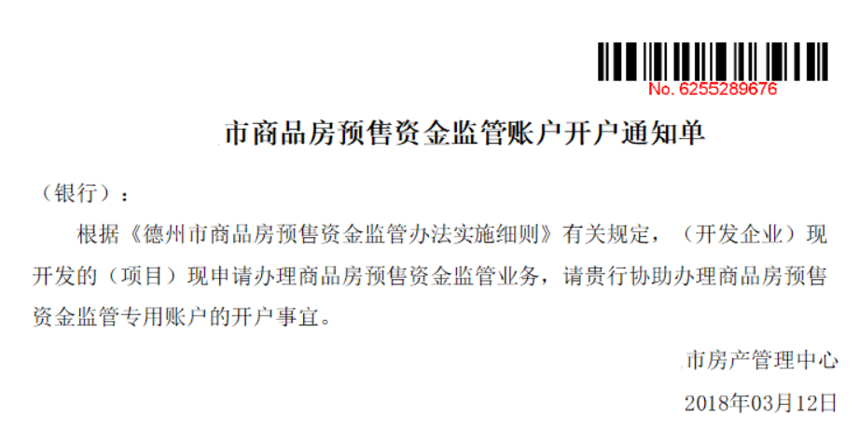

### 交存凭证

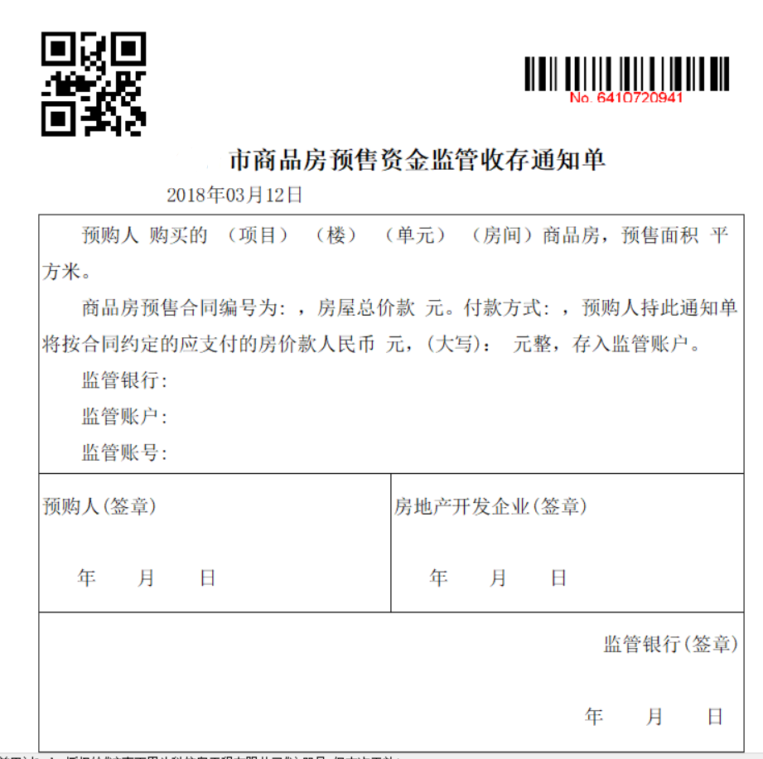

### 批量交存凭证

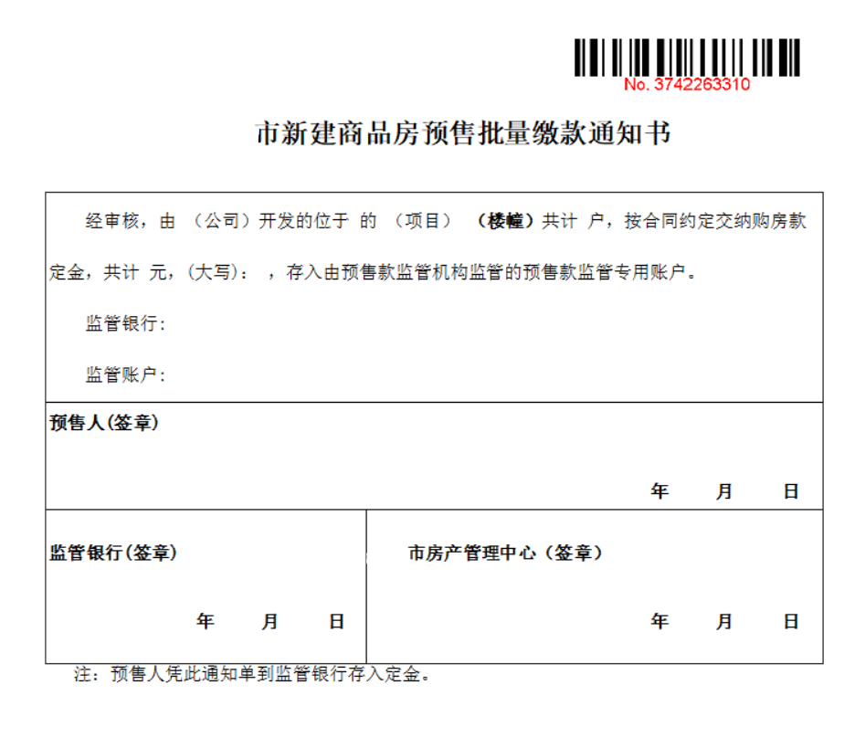

### 划拨凭证

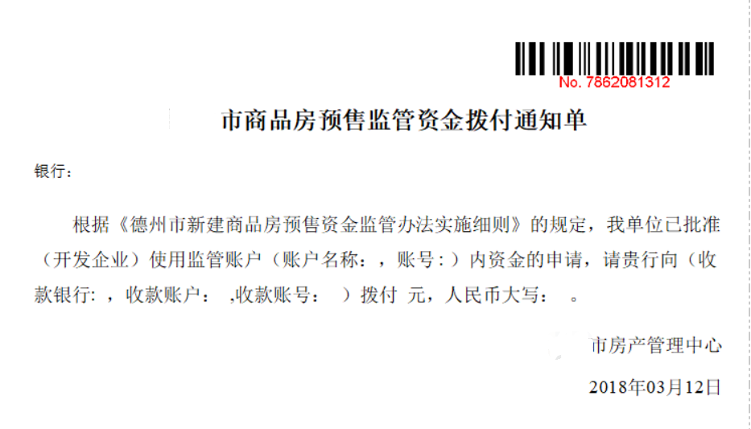

### 错账拨款凭证

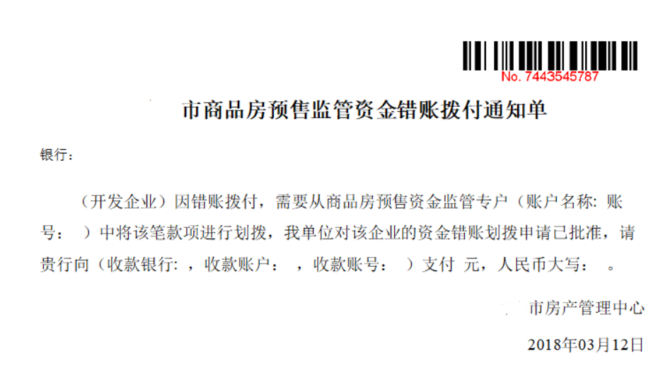

### 监管解除凭证

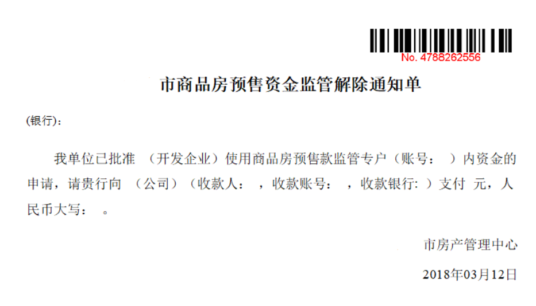

### 监管终止凭证

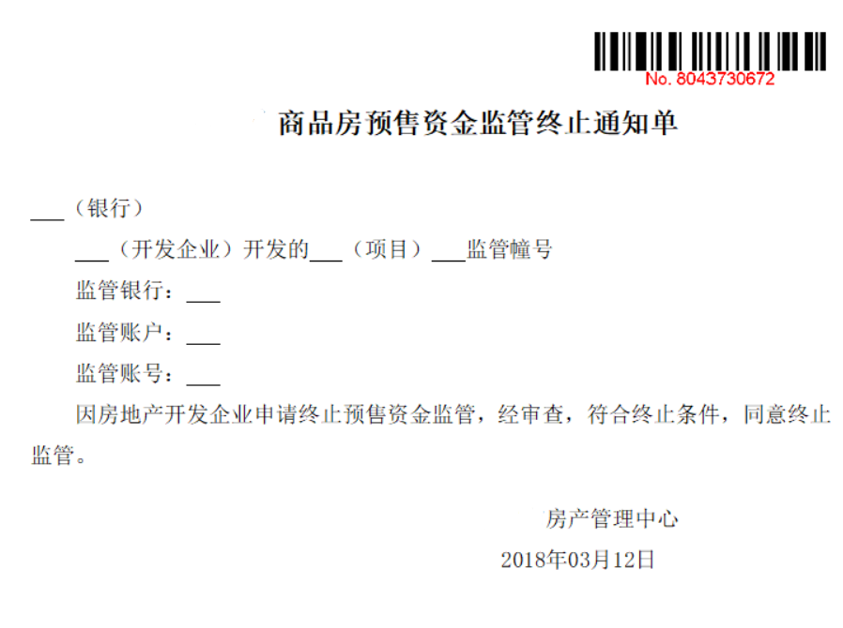

## 字典代码

|  |  |  |  |  |  |
| --- | --- | --- | --- | --- | --- |
| 数据名称 | 长度 | 含义 | 字典 | | 备注 |
| 值 | 内容 |
| 监管银行代码 | 2 |  | 01 | 工行 |  |
| 02 | 农行 |  |
| 03 | 建行 |  |
| 04 | 中行 |  |
| 05 | 交行 |  |
| 06 | 邮储 |  |
| 07 | 浦发 |  |
| 08 | 中信 |  |
| 09 | 招商 |  |
| 10 | 兴业 |  |
| 11 | 光大 |  |
| 12 | 民生 |  |
| 13 | 平安 |  |
| 14 | 华夏 |  |
| 15 | 德州银行 |  |
| 16 | 青岛银行 |  |
| 17 | 恒丰银行 |  |
| 18 | 渤海银行 |  |
| 50 | 青海银行 |  |
| 51 | 西宁农商银行 |  |
|  |  |  |
|  |  |  |
| 城市代码 | 6 | 国家行政区编号 | 以GB/T 2260-2007规定的中华人民共和国行政区划代码为准 | | |
| 结算方式 | 2 |  | 01 | 现金 |  |
| 02 | 转账 |  |
| 03 | 支票 |  |
| 借贷标志 | 1 |  | 1 | 借 |  |
| 2 | 贷 |  |

## 错误码定义

|  |  |  |
| --- | --- | --- |
| 错误码 | 错误码含义 | 备注 |
| 0000 | 成功 |  |
| 1000 | 未找到对应的银行 |  |
| 1001 | 银行交易已关闭 |  |
| 1002 | 银行未投产 |  |
| 1003 | 银行交易日期错误 |  |
| 1004 | 账户类别错误 |  |
| 1005 | 无效的开户证明 |  |
| 1006 | 开户证明已废弃 |  |
| 1007 | 开户证明已开户 |  |
| 1008 | 开户证明状态非法 |  |
| 1009 | 无效的监管协议 |  |
| 1010 | 已终止监管监管 |  |
| 1011 | 无效的终止证明 |  |
| 1012 | 账户已终止 |  |
| 1013 | 缴款申请已完成 |  |
| 1014 | 账户状态不正常 |  |
| 1015 | 金额不正确 |  |
| 1016 | 需先进行验证交易 |  |
| 1017 | 监管账户错误 |  |
| 1018 | 未找到原交易流水 |  |
| 1019 | 原交易流水冲正已成功 |  |
| 1020 | 原交易流水已对账 |  |
| 1021 | 银行代码错误 |  |
| 1022 | 业务编号错误 |  |
| 1023 | 支付申请已完成 |  |
| 1024 | 支付申请已冻结 |  |
| 1025 | 支付申请已撤销 |  |
| 1026 | 支付凭证密码错误 |  |
| 1027 | 收款账户错误 |  |
| 1028 | 银行流水号重复 |  |
| 1029 | 非本行业务 |  |
| 1030 | 非按揭贷款 |  |
| 1031 | 首付未交 |  |
| 1032 | 合同存在未完成的交易 |  |
| 1033 | 按揭已入账 |  |
| 1034 | 账户余额不足 |  |
| 1035 | 账户已存在 |  |
| 1036 | 对账文件不存在 |  |
| 1037 | 余额文件不存在 |  |
| 1038 | 对账文件格式不正确 |  |
| 1039 | 余额文件格式不正确 |  |
| 1040 | 对账文件汇总金额和明细金额的和不一致 |  |
| 1041 | 对账文件汇总笔数和明细笔数的和不一致 |  |
| 1042 | 余额文件账户不全 |  |
| 1043 | 当日已完成已对账 |  |
| 1044 | 该银行交易模式非银行接口 |  |
| 1045 | 原交易模式非业务确认交易 |  |
| 1046 | 原交易模式非业务确认交易 |  |
| 1047 | 当日尚未完成对账 |  |
| 1048 | 该银行交易模式非银行客户端 |  |
| 1049 | 已完成日终核对 |  |
| 1050 | 该银行交易未核对 |  |
| 1051 | 该银行交易交易来源不符合要求 |  |
| 1052 | 已完成日终结算 |  |
| 1053 | 监管户的余额没有维护完整 |  |
| 1054 | 银行端 没有做日结初始化 |  |
| 1055 | 主管单位已完成当日的对账 |  |
| 1056 | 银行未完成日结处理 |  |
| 1057 | 调账已经完成 |  |
| 1058 | 调整类型为冲正 |  |
| 1059 | 调整类型为补账 |  |
| 1060 | 支付凭证未找到 |  |
| 1061 | 冻结账户余额错误 |  |
| 1062 | 解冻账户余额错误 |  |
| 1063 | 非原pos商户 |  |
| 1064 | 非原pos终端 |  |
| 1065 | 非原交易发起方 |  |
| 1066 | 金额不一致 |  |
| 7777 | 计算重点资金异常 |  |
| 7778 | 拨款时终止监管失败 |  |
| 9001 | pos商户未绑定监管账号或绑定不正常 |  |
| 9006 | 交易类型错误 |  |
| 9900 | 数据格式不正确 |  |
| 9901 | 数据错误 |  |
| 9902 | 业务状态不正常 |  |
| 9903 | 业务编号错误,或业务不存在 |  |
| 9904 | 交易记录数据不正常 |  |
| 9905 | 交易已过期 |  |
| 9906 | 贷款金额大于剩余应交金额 |  |
| 9906 | 贷款金额大于剩余应交金额 |  |
| 9907 | 未找到该合同信息 |  |
| 9908 | 未找到楼幢信息 |  |
| 9909 | 贷款金额小于0 |  |
| 9910 | 未找到账户信息 |  |
| 9911 | 该账户已终止监管 |  |
| 9921 | 合同已撤销 |  |
| 9955 | 计算资金情况缺少必要值 |  |
| 9997 | 监管账户余额不足 |  |
| 9998 | 交易码错误 |  |
| 9999 | 系统错误,内部出现异常 |  |